Contents
Save the Date: Lights On Afterschool Event
Site Spotlight: Stone Spring Elementary
2026-2027 Important Dates

Lights On Afterschool Event

Join Gus Bus and several other local out-of-school time organizations for Lights On Afterschool on October 22nd from 5:30-7:30pm at the Lucy F. Simms Center (620 Simms Avenue.) This exciting evening will celebrate the important role afterschool programs play in supporting children, families, and our community. Families will have the opportunity to connect with local organizations, learn about available community resources, enjoy interactive activities, and celebrate the positive impact that afterschool programs have on children and families throughout our community. Dinner will be provided, and there will be plenty of opportunities to learn, connect, and celebrate with other families. We encourage all Gus Bus families to attend and RSVP (using the QR code below.) We look forward to seeing you there for an evening of fun and community connection!
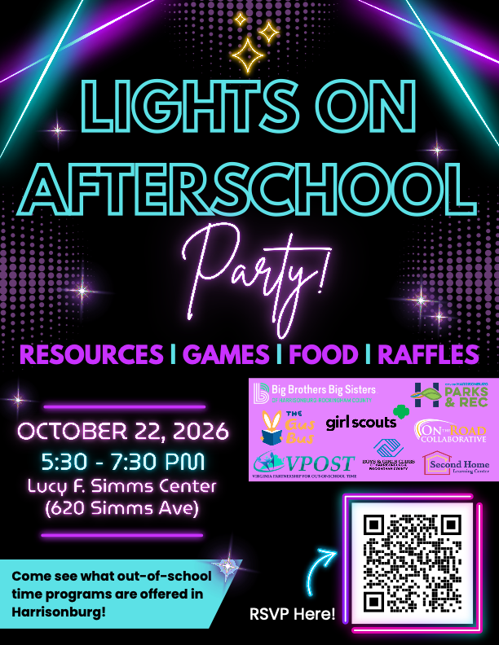


Site Spotlight: Stone Spring Elementary

The last few weeks at Stone Spring Afterschool have been busy, getting into the swing of all things Gus Bus! This fall, students are looking forward to participating in several exciting new clubs, including Animal Club, Soccer Club, Nature Club, and Art in Literacy Club. These clubs are just getting started and will provide opportunities for students to explore their interests, build new skills, and connect with their peers through engaging, hands-on activities.
Weekly, on Tuesdays and Wednesdays, students participate in Gus Bus BINGO lessons, where they can choose activities from a BINGO board based on their interests. This student-centered approach encourages independence, creativity, and ownership of learning while allowing children to engage in meaningful activities they enjoy. We are excited to see the many ways our students learn, grow, and have fun throughout the year!
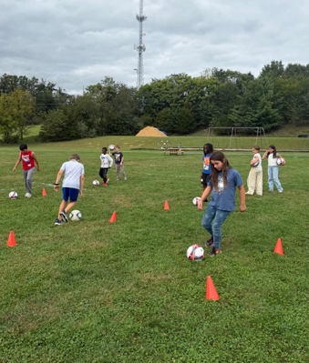
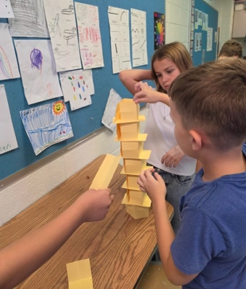

2026-2027 Important Dates
October 12 – HCPS closed – No Gus Bus
October 22 – Lights on Afterschool event!
November 2 & 3 – HCPS closed – No Gus Bus
November 10 – Gus Bus STEM Family Night!

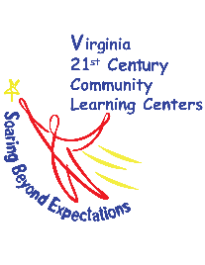

Contenido
aparta la fecha: evento de Lights On Afterschool
destacado del lugar: escuela primaria Stone Spring
2026-2027 fechas importantes

evento de Lights On Afterschool

Únase a Gus Bus y varias otras organizaciones locales fuera de la escuela para Lights On Afterschool el 22 de octubre de 5:30-7:30pm en el Lucy F. Simms Center (620 Simms Avenue). Esta emocionante noche celebrará el importante papel que juegan los programas después de clases en el apoyo a los niños, las familias y nuestra comunidad. Las familias tendrán la oportunidad de conectarse con organizaciones locales, aprender sobre los recursos comunitarios disponibles, disfrutar de actividades interactivas y celebrar el impacto positivo que los programas después de la escuela tienen en los niños y las familias de toda nuestra comunidad. Se proporcionará cena, y habrá muchas oportunidades para aprender, conectarse y celebrar con otras familias. Animamos a todas las familias de Gus Bus a asistir y confirmar su asistencia (usando el código QR que aparece a continuación). ¡Esperamos verte allí para una velada de diversión y conexión comunitaria!
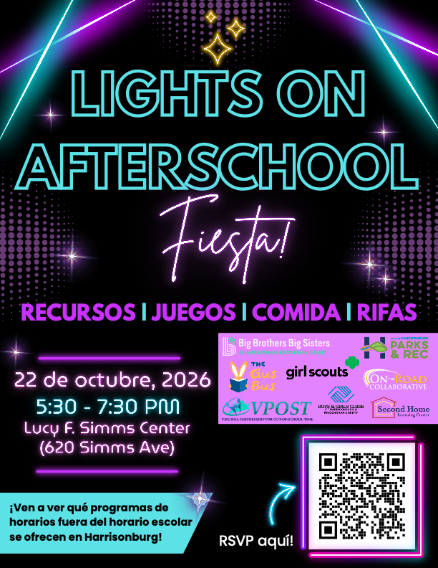

destacado del lugar: escuela primaria Stone Spring

¡Las últimas semanas en Stone Spring Afterschool han estado ocupadas, entrando en el giro de todas las cosas Gus Bus! Este otoño, los estudiantes están deseando participar en varios clubes nuevos y emocionantes, incluyendo Club de animales, club de fútbol, club de naturaleza y club de arte en alfabetización. Estos clubes acaban de empezar y ofrecerán oportunidades para que los estudiantes exploren sus intereses, desarrollen nuevas habilidades y conecten con sus compañeros a través de actividades prácticas y atractivas.
Semanalmente, los martes y miércoles, los estudiantes participan en las clases de BINGO de Gus Bus, donde pueden elegir actividades de un tablero de BINGO basado en sus intereses. Este enfoque centrado en el estudiante fomenta la independencia, la creatividad y la propiedad del aprendizaje mientras permite a los niños participar en actividades significativas que disfrutan. ¡Estamos emocionados por ver las muchas formas en que nuestros estudiantes aprenden, crecen y se divierten a lo largo del año!
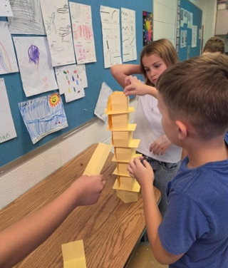
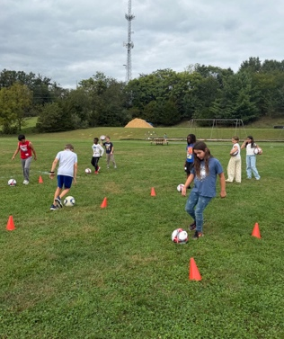

2026-2027 fechas importantes

12 de octubre – HCPS cerrado – No Gus Bus
22 de octubre – ¡evento de Lights On Afterschool!
2 & 3 de noviembre – HCPS cerrado – No Gus Bus
10 de noviembre – ¡noche familiar STEM de Gus Bus!

